Муниципальное бюджетное общеобразовательное учреждение
«Атабаевская средняя общеобразовательная школа
имени Героя Российской Федерации Ахметшина Марата Радиковича»
Лаишевского муниципального района
Республики Татарстан

ПОЛОЖЕНИЕ
о проведении декады начальной школы

Сроки проведения декады: с 13января по 23 января 2020 года
Декада проводится среди обучающихся 1-4 классов. В организации и проведении декады участвуют все учителя начальных классов.
Цель:
-повышение у учащихся начальных классов мотивации к учебной деятельности через раскрытие их творческого потенциала,
-формирование познавательной активности, расширение кругозора.
Задачи:
• совершенствование профессионального мастерства педагогов через подготовку, организацию и проведение внеклассных мероприятий;
• вовлечение обучающихся в самостоятельную творческую деятельность, повышение интереса к изучаемым учебным дисциплинам;
• активизация познавательной деятельности обучающихся; формирование личности с развитыми интеллектуальными и творческими способностями; активной гражданской позицией, ориентированной на общечеловеческие и национальные ценности и идеалы.
Принцип проведения декады:
Каждый ребенок является активным участником всех событий декады. Очень важно, чтобы в эти дни дети еще раз убедились, сколько всего интересного, необычного, значимого окружает их в школе. Все мероприятия направлены на повышение интереса обучащихся к учебной деятельности, к познанию действительности и самого себя, формированию межличностной коммуникации, выработке самодисциплины и самоорганизации.

Программа проведения декады начальной школы предусматривает различные формы и методы работы в организации урочной и внеурочной деятельности согласно требованиям Федеральных государственных образовательных стандартов. Формы демонстрации профессиональных достижений были выбраны самими учителями. Задания подобраны соответственно с уровнем познавательной и учебной деятельности обучающихся.

План проведения мероприятий в рамках декады начальной школы.

Дата | Тема дня. | Мероприятие. | Ответственный.
13.01 | Открытие декады  «Интересное - рядом!»   | Линейка, посвященная открытию декады начальной школы. Знакомство с планом работы предстоящей декады.  На переменах подвижные игры – 1-4 кл. | Учителя начальных классов  Учителя начальных классов
14.01 | «Как хорошо уметь читать и писать!»   | Конкурс синквейнов, сочинений и стихов  «Волшебница зима» - 3-4 кл.  Конкурс “Чиста дәфтәр”-  1-4 кл. | Учителя начальных классов  Учителя начальных классов
15.01 | «Земля круглая»   | Конкурс рисунков «Берегите нашу планету» для 1-4 кл. | Сабитова Л.К.
16.01 | «День мультфильмов»   | Просмотр татарских мультфильмов- 1-4 кл. | Учителя начальных классов
17.01 | «Мастер - класс»  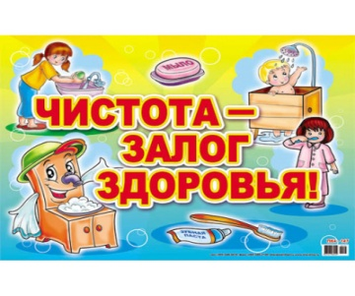 | Мастер - класс по окружающему миру на тему «Почему нужно чистить зубы и мыть руки?»  в 1 кл.  Пальчиковый театр –  1-4 кл. | Г.Н.Халиуллина  Учителя начальных классов
18.01 | «День здоровья»   | Участие в соревновании «Лыжня» 1-4 кл. | Учителя начальных классов
20.01 | «Мастер - класс»   | Мастер- класс по русскому языку по теме  «Части речи (общее понятие)» в 3 классе | Сабитова Л.К.
21.01 | «День знаний!»  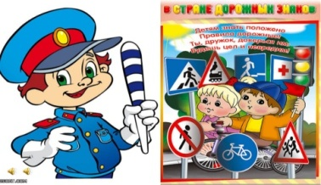 | Соревнование по командам «Дорожный серпантин» - 1-4 кл. | Сибгатуллина Л.С.
22.01 | «День соревнований»  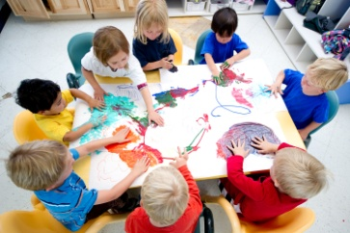 | Игра по командам «Кызыклы уеннар»  «Как зимой помочь птицам?». Конкурс кормушек – 1-4 кл. | Г.Н.Халиуллина  Учителя начальных классов
23.01 | «Мастер-класс»   | Мастер-класс по родному языку  «Фигыль бүлеген кабатлау”  в 4 кл.  Пионербол - 1-4 классы | Сибгатуллина Л.С.  Учителя начальных классов
24.01 | 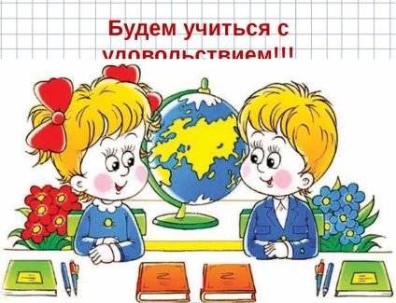  Закрытие декады | Подведение итогов декады. Награждение по результатам.

Подведение итогов декады
По итогам предметной декады победители и активные участники мероприятий награждаются почетными грамотами, дипломами и призами.
По окончанию предметной декады на заседании методического объединения учителей начальных классов проводится анализ всех мероприятий, организованных в ходе декады.
Руководитель МО начальных классов: Г.Н.Халиуллина

